Ingeniería del Software II. Primer Examen Parcial. 2016 (Tema 2)
Alumno: __________________________________ L.U. N° ____________________
Fecha:___________________ Prof. Emanuel Irrazabal ____ Prof. Laura Gómez Solis ____
La empresa que tiene la concesión del peaje “Chaco-Corrientes” nos ha llamado para que construyamos una solución de software. En una primera entrevista hemos obtenido la siguiente información:
“Queremos empezar con una primera parte del sistema. El objetivo es comprobar la cantidad de horas reales de trabajo de nuestros Agentes o Cobradores del Peaje. Cada Agente tiene su cantidad de horas mensuales asignadas (obligatorias de cumplir). Actualmente se hace con una hoja excel y un supervisor, pero queremos automatizarlo.
Los cobradores tienen sus Turnos normalmente asignados. Por ejemplo, Juan, trabaja los lunes de 8 a 13, los martes de 12 a 18 y los miércoles, jueves y viernes de 20 a 04hs. Pero también tienen sus Asistencias. Queremos incorporar un sistema de huellas dactilares. Cada vez que un Agente ingresa a una cabina marca el ingreso y cada vez que sale marca el egresoPor ejemplo, Juan tiene: “2/3/2016, ingreso: 19:50 egreso: 04:20 hs., cabina: 2”. Esto significa que si Juan cambia de lugar (de cabina) o se toma un descanso quedará el registro.Muchas veces entran a trabajar un poco más temprano o un poco más tarde. A veces se toman un descanso o hacen horas adicionales. Aunque en una segunda etapa queremos trabajar con las horas extras, por ahora solamente queremos que el sistema contemple que pueden existir horas “normales” y “extras”.
También quieren almacenar la información de los tickets. En el Ticket figura: el nombre del Agente, la Cabina en la que se ha realizado el pago y la hora que se ha realizado el pago. Aunque también figuran otros datos, por ahora no queremos tenerlos en cuenta.
Por último, queremos tener un informe mensual de la cantidad de horas reales trabajadas por cada uno de los Agentes y la diferencia con la cantidad de horas que debía cumplir como mínimo por mes. Por ejemplo, Juan tendría por cada mes este registro: “Mes: enero, cantidad de horas cumplidas: 204 hs 30 minutos, cantidad de horas obligatorias: 200 horas”. Por lo tanto, el supervisor puede solicitar al sistema el informe para un mes y año determinado en cualquier momento.
Consignas:
1- realizar el modelo de datos del sistema indicando atributos, relaciones, claves primarias y foráneas. Consideraciones: Respetar las formas normales: El modelo debe cumplir como mínimo la tercera forma normal. (3 puntos)
2- realizar la miniespecificación del proceso “Calcular el informe mensual de horas trabajadas” (1 punto)
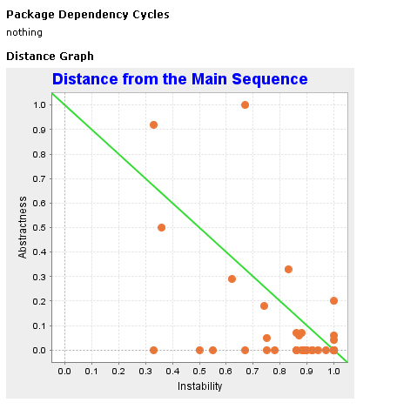
3- realizar el diagrama de estructura de la miniespecificación. (2 puntos)
4 – Dado el siguiente gráfico, responder (1 punto)
Qué representan los puntos marcados en el gráfico?
Qué información nos da el gráfico sobre un punto?
El diagnóstico, es bueno o malo?

Teoría. Primer Parcial. Ingeniería del Software II.
Tema1. Arquitectura.
- Indique si alguna de las siguientes afirmaciones es verdadera.
Si la disponibilidad es un requerimiento crítico
- la arquitectura debería diseñarse para que las operaciones relacionadas con la seguridad se localizaran en un único subsistema o en un pequeño número de subsistemas.
- la arquitectura del sistema debería diseñarse usando componentes independientes de grano fino que puedan modificarse con facilidad.
- la arquitectura debería diseñarse para identificar las operaciones críticas en un pequeño número de subsistemas, con tan poca comunicación como sea posible entre estos subsistemas.

- Enuncie los estilos estructurales que se utilizan conjuntamente con los estilos de control basado en eventos.

Tema2. Diseño estructurado.

- Enuncie tres razones por las razones por las que puede aplicarse descomposición a un módulo:

Tema3. Modelo Relacional.

- Indique si la siguiente afirmación es verdadera o falsa
La normalización tiene como objeto reducir los problemas de redundancia y actualización de datos.

- Indique si la siguiente afirmación es verdadera o falsa
Una relación M:M se implementa en el modelo relacional como una nueva relación de los atributos claves de las relaciones involucradas

Tema 4.
- Qué característica sustancial presenta la clasificación de Objeto Activo correspondiente a los objetos concurrentes.

